Riigilipud

Sea riigid ja lipud vastavusse!

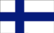 Eesti Vabariik

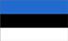 Venemaa

 Rootsi Kuningriik

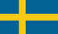 Soome Vabariik

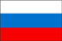 Läti Vabariik

----------Võti----------

Soome Vabariik

Eesti Vabariik

Läti Vabariik

Rootsi Kuningriik

Venemaa

